20 Octubre 2020
RESUMEN EJECUTIVO

5º Congreso Latinoamericano Tecnología & Negocios America Digital 2020.
Se realizó el pasado 14 y 15 Octubre en un formato inédito 100 % digital debido a la pandemia mundial.
3289 ejecutivos líderes Innovación y transformación digital de 51 países participaron de las 98 conferencias estructuradas en 7 foros especializados, de la Expo Digital y fueron parte de las 1958 reuniones 1 a 1 realizadas durante el congreso , generando negocios y un impacto económico sobre los US$ 100 millones en la economía digital de la región.

Con 3289 asistentes C-levels, profesionales, autoridades de gobiernos de América Latina y Stakeholders de la industria TICs y Digital de las Américas, el pasado 14 y 15 Octubre, se realizó el 5º Congreso Latinoamericano Tecnología y Negocios America Digital 2020, en una versión inédita 100 % online donde se abordaron los temas de Telecom, 5G, SaaS, IoT, Big Data, Cloud, IA, Mobile, Blockchain, e-Government, Fintech, e-Commerce, Marketing Digital aplicado a la aceleración de la transformación digital de las organizaciones para adaptarse y mantenerse competitivos en esta nueva normalidad.
98 conferencistas, VP, autores de best sellers y expertos mundiales en las últimas tendencias de Transformación Digital dieron vida a los 7 Foros Especializados:
- Seminario Internacional
- C-Level Forum Transformación Digital
- C-Level Digital Banking & Fintech Forum
- e-Government & Smart Cities Forum
- C-Level IOT, 5G & Telco Forum
- Venture Capital & Private Equity Forum
- Conferencias Expo

Puedes revisar el PROGRAMA COMPLETO CONGRESO 2020 aquí

En la EXPO AMERICA DIGITAL 2020; los visitantes pudieron reunirse en los stands con proveedores globales y locales en Inteligencia Artificial, Realidad Aumentada, Softwares as a Services (SaaS), Big Data, Fintech, IOT, 5G, Identidad Digital, Blockchain, Ciberseguridad como; ADOBE, ANDAIN, APPNET, CHUBB, CLOUDFLARE, COMBA , CONVERSICA, CRECIC, DATTO, DARKTRACE, DCANJE, DIALFIRE, DRZ, DXC, EMAILAGE, ERICSSON, EQUIFAX, EXPERIS, FIDELIZADOR, FLOW, FT VENDOR, GENESYS, GLOBAL LOGIC, GLOBANT, GOOGLE CLOUD, GRUPO PETERSEN, GTD, Guardsquare, HUAWEI CLOUD, KODAK ALARIS, KUDAW, LA FABRICA + PROGRESS, LEXISNEXIS, LIFERAY, LOGITECH, MAMBU, MASTERCARD, MERCADO ADS, NAMIRIAL, OPINIONES VERIFICADAS, ORACLE, ORBITVU, PADTEC, PREDICTABLE MEDIA, QMATCH, QWANTEC, RETARGETLY, RINDEGASTOS, SALESFORCE, SEO SOLUTION, SERPRO, SERVICENOW + SOLEX, SIEMENS, SISTEMO, SOFTWARE GROUP+CLIP TECNOLOGÍA, SONDA, SOPHOS, SPRINKLR, SSL247, TELEFONICA, VEEAM, VIGATEC, VZOR, ZEXTRAS, PURESTORAGE.

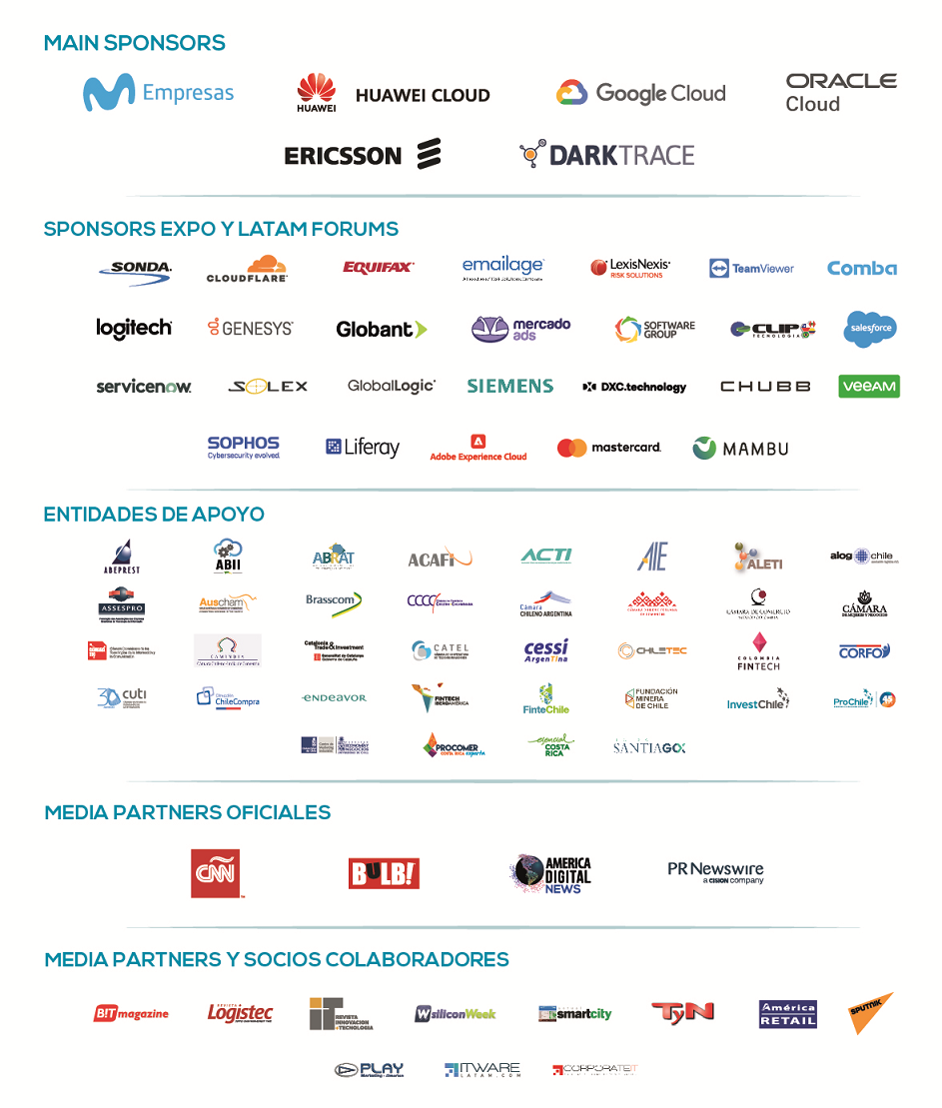

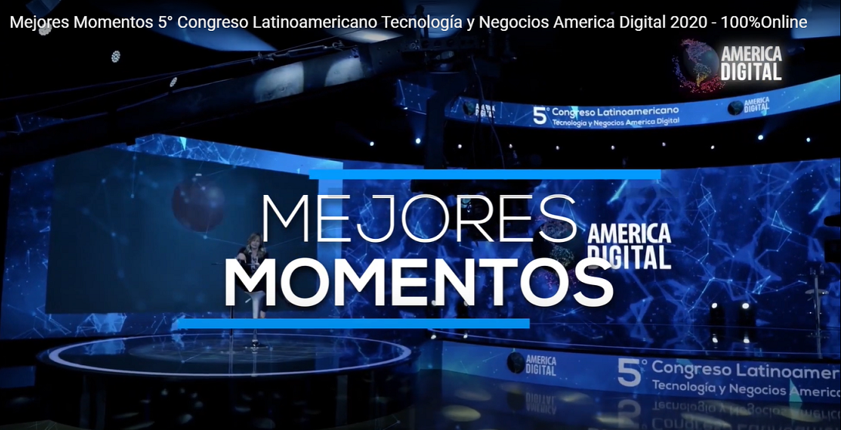

VIDEO Revive los mejores momentos del 5º Congreso Latinoamericano Tecnología y Negocios America Digital 2020, en su inédita versión 100 % online. Ver https://youtu.be/fBfOdmwZH_M

Inauguración del 5° Congreso America Digital 2020 se realizó en el plenario del Seminario Internacional, moderado por la reconocida periodista y presentadora TV Soledad Onetto, dando el discurso inaugural Lesley Robles Sedán, Director America Digital quien dio una introducción a las 10 actividades del Congreso America Digital, invitando a los asistentes a mirarse a los ojos, compartir experiencias, claves estratégicas, inspirarse y estar abiertos al networking en estos dos días de Congreso.

Luego Kaspar Korjus del país más digitalizado del mundo, Estonia, considerado uno de los top 20 líderes digitales a nivel mundial y quién liderará el programa de residencia electrónica de su país, programa de más de 2300 millones de euros, explicó las lecciones aprendidas en implementar este programa de transformación digital. El Seminario Internacional continúo con Pedro Pablo Perez (España), CEO ElevenPaths – Cybersecurity unit Telefónica, Enzo Zunino (Chile) Country Head Ericsson que nos habló como el #5G habilitará nuevos negocios y reactivará la economía de América Latina, Sandra Guazzotti VP Latam Oracle presentó sobre el poder de los datos, mientras que Eduardo Lopéz (Brasil) Presidente Google Cloud Latam puso el foco en la sustentabilidad como la clave para la innovación. Desde Silicon Valley, Nicole Eagan Co-Founder & Chief Strategy Officer Darktrace presentó sobre la inteligencia artificial aplicada a resolver los problemas de ciberseguridad que enfrentan hoy en día las organizaciones, mientras que desde Miami Sergio Coretti VP Genesys presentó el modelo “Experience-as-a-Service”. El cierre del seminario internacional estuvo a cargo de Liu Fei, Presidente Huawei Cloud Latinoamérica que habló sobre #Cloud como habilitador del potencial del #5G.

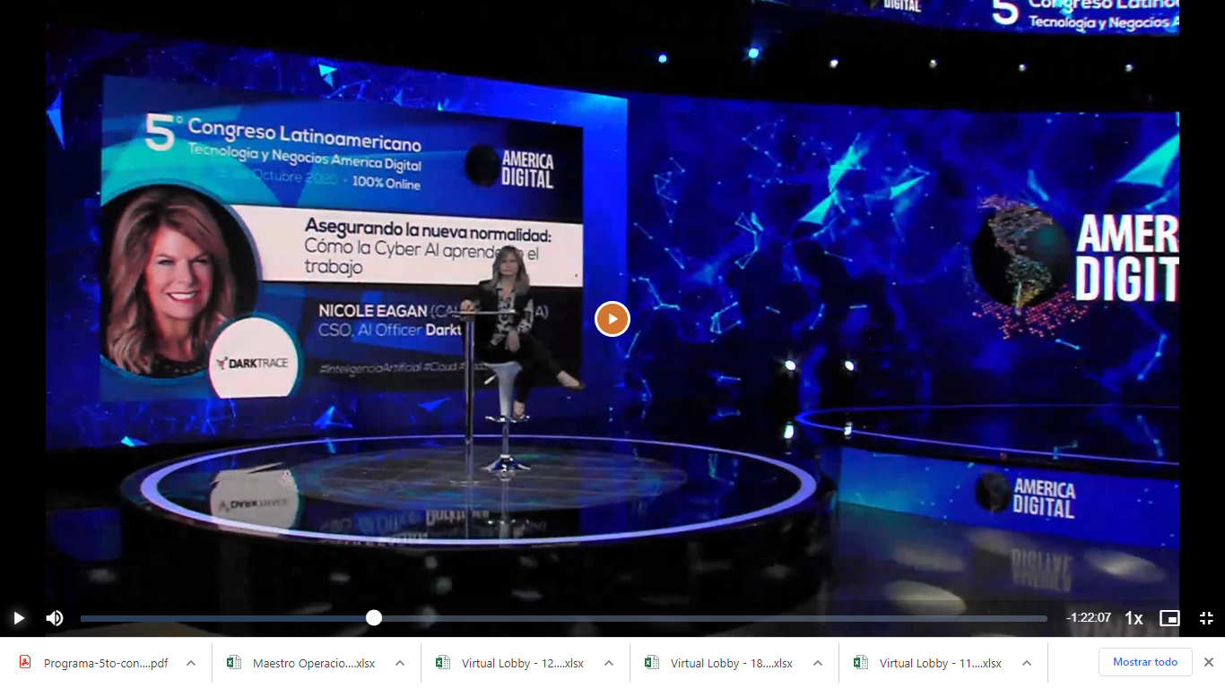

FOTO 1: Seminario Internacional, Nicole Eagan CSO Darktrace y Soledad Onetto 5º Congreso America Digital 2020.

7 FOROS ESPECIALIZADOS CON 98 CONFERENCIAS

En la tarde del 14 Octubre el plenario- Seminario Internacional se dividió en 5 salones para dar paso a los Foros Especializados.

En el C-Level Forum Transformación Digital estuvo; Lucas Juri (Argentina), Senior Director Business Hacking Studio Globant, Juan Lavista (Argentina), LATAM Marketing & Insights Head Mercado Ads, habló sobre como esta nueva división de publicidad de Mercado Libre puede ayudarte a potenciar tu e-Commerce, mientras que desde México el CEO Latam de ADOBE Douglas Montalvao habló sobre el modelo operado por datos como clave para la transformación digital, mientras que Dmitri Zaroubine (Argentina) de Veeam abordó un tema de importancia para todos en estos tiempos de pandemia «Ciberseguridad y la oficina remota», el foro especializado fue cerrado con el caso de éxito de transformación digital presentado por Daniel de la Maza, CIO de Red Salud en conjunto con Google Cloud.

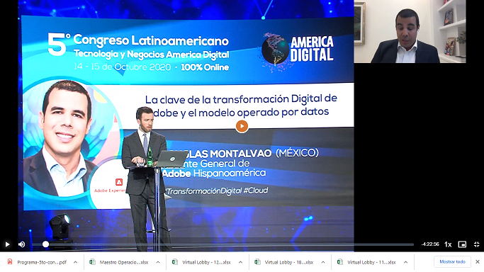
FOTO 2: CEO Latam de ADOBE Douglas Montalvao en C-Level Forum Transformación Digital America Digital 2020.

En el e-Government & Smart Cities Forum, tuvo lugar las conferencias de Javier Serviddio de Oracle donde trató el tema de la transformación digital aplicado al transporte urbano, también estuvo Jason Jin (China) Director de Huawei Cloud abordando la pregunta ¿Cómo pueden las administraciones de cada ciudad aprovechar la tecnología de vanguardia para crear una ciudad inteligente?, Mientras que Karla Zapata habló sobre la «La movilidad eléctrica como eje central de una Smartcity», el e-Government & Smart Cities Forum finalizó con un panel de líderes del sector público representando por 2 entidades públicas que se caracterizan por ir a la vanguardia en e-Government, Claudio Reyes de la Superintendendencia de Seguridad Social, entidad pública que se caracteriza por ir a la vanguardia en el uso de inteligencia artificial aplicado a la atención ciudadana y Erick Marinkovic, Subdirector TI Servicios Impuestos Internos cuya entidad aplica desde hace tiempo analítica avanzada para la optimización de sus procesos, ambos líderes del sector público conversaron sobre ¿Cuáles son las oportunidades y necesidades en transformación digital de las entidades públicas requeridas para atender a la ciudadanía en tiempos de Pandemia?.

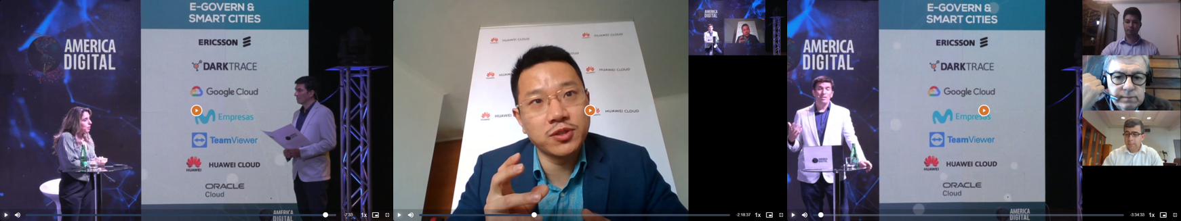

FOTO 3 (Izq-Der) e-Government & Smart Cities Forum America Digital 2020, Karla Zapata Gerente General Enel X, Jason Jin (China) Director de Huawei Cloud, junto a Claudio Reyes superintendente SUCESO y la Erick Marinkovic, Subdirector TI SII.

En paralelo en el foro dedicado a la innovación y transformación digital de los servicios financieros el Digital Banking & Fintech Forum; dentro de las personalidades que estuvieron; Juan Bello (Argentina) de GlobalLogic habló de un tema muy de moda #Openbanking, el banco como API y todas las oportunidades que se abren para el ecosistema Fintech y los usuarios, tuvimos el caso de éxito de agentes corresponsales del banco de Ghana presentado por SoftwareGroup y Andrés Araya EVP de la Bolsa de Comercio de Santiago nos mostró como pudieron disminuir un proceso de negocios que demoraba 4 días y requería validación de 4 entidades a 4 minutos utilizando #Blockchain, convirtiéndose en el primer caso de blockchain a nivel productivo en América Latina.Desde Londres compartimos junto a Mike Yeardley,Director fraud and identity, Lexisnexis risk Solutions las lecciones aprendidas en prevención de fraudes bancarios en UK y como aplicarlo en América Latina, un tema que nos ha afectado a todos últimamente, mientras que Luciana Della Croce, Chief Digital Officer del Grupo Petersen (Banco Santa Fe; Banco Entre Ríos; Banco San Juan; Banco Santa Cruz; Qualia Seguros) nos compartío su “viaje de la transformación digital” y Gabriela Ugarte (México) de Mastercard nos mostró las nuevas soluciones en pagos digitales y como abren la puerta a una nueva era del e-Commerce.

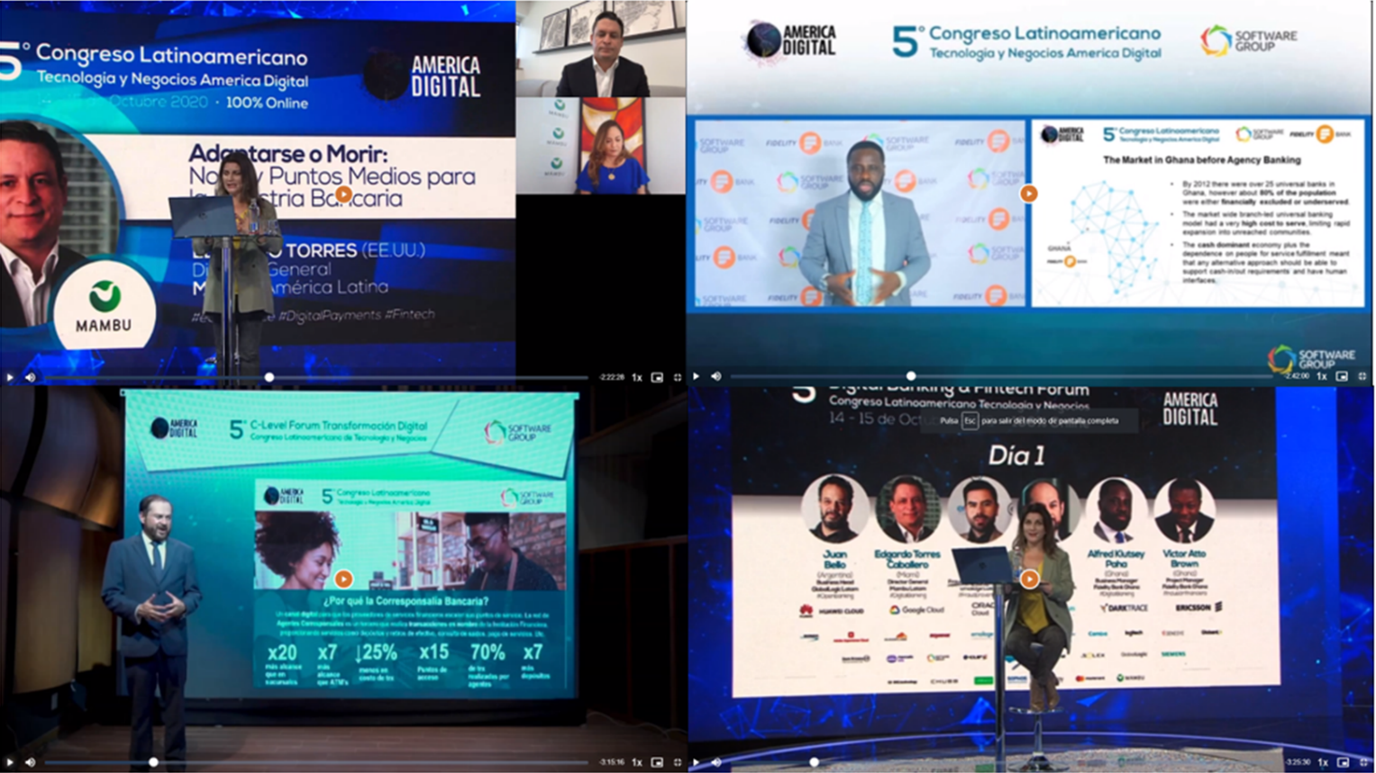
FOTO 4, 5º Digital Banking & Fintech Forum, Edgardo Torres (Miami) CEO Latam MAMBÚ, Octavio López Director Software Group junto a Alfred Klutsey compartiendo el caso de agentes corresponsales del banco de Ganha y Fresia Soltof de CNN.

Uno de los foros más específicos es el IOT, 5G & TELCO FORUM America Digital donde se abordó todo el impacto de #5G, el impacto del internet de las cosas en las industrias y lo relacionado a las industrias 4.0, la conferencia inaugural del foro estuvo a cargo de Patricio Flynn CTO de Ternium que nos explicó como están aplicando IOT en uno de las mayores productoras de Acero del mundo, el foro continúo desde Hong Kong y pesé a las 11 horas de diferencia horaria con Marie Ma Marie Ma (Hong Kong), Directora de soluciones COMBA Telecom que compartió con nosotros las aplicaciones en industrias y seguridad ciudadana de la tecnología de reconocimiento facial. Roberto Cabanillas, Director Servicios Digitales Ericsson habló sobre los nuevos modelos de negocios que se abren y oportunidades para el desarrolló económico de América Latina integrando #IOT y #5G. También tuvimos un panel sobre los desafíos y oportunidades en #5G junto a Patrik Westflak (Brasil) CEO Latam Comba Telecom, Marcelo Erlich (Uruguay) Presidente ITC y Marcos Scheffer (Brasil) VP de Redes de Ericsson.

Durante la tarde del 15 Octubre el IOT, 5G & TELCO FORUM tuvimos la conferencia del CEO Latam SIEMENS, Eduardo Gorchs “Empresa Digitales: integrando entornos virtuales y reales para una competitividad única” #Industrias4.0 lo cual fue completado con paneles de IOT aplicado a la minería con Renato Ramirez, Gerente Transformación Digital ENAEX y IOT aplicado al sector salud con Elliot Wolf, Head Digital Transformation BUPA Group.

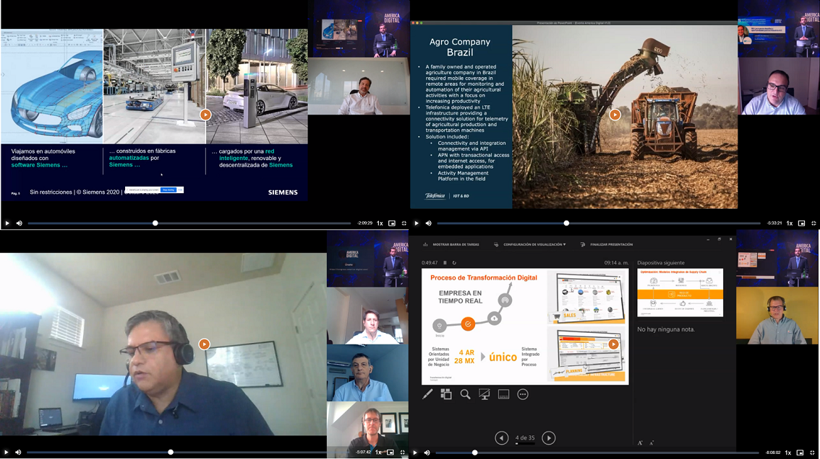
FOTO 5, IOT, 5G & TELCO Forum America Digital 2020, Conferencia Eduardo Gorchs CEO Latam Siemens, Andrés Escribano (España) Director Industria 4.0 de IoT & Big Data Telefónica Tech, panel #5G junto a Patrik Westflak (Brasil) CEO Latam Comba Telecom, Marcelo Erlich (Uruguay) Presidente ITC, Marcos Scheffer (Brasil) VP de Redes de Ericsson.

Uno de los foros más esperados por emprendedores, start ups y stakeholders de la industria de capitales de riesgo fue el Venture Capital & Private Equity Forum que contó con el caso real de levantamiento de US$ 50 millones de capital de riesgo con Miguel Santos CEO Technisys, también presentó Alex Isaac Horvitz (Miami) CEO HCS Venture Capital y Francisco Coronel (Argentina), Co-fundador NXTP Labs.

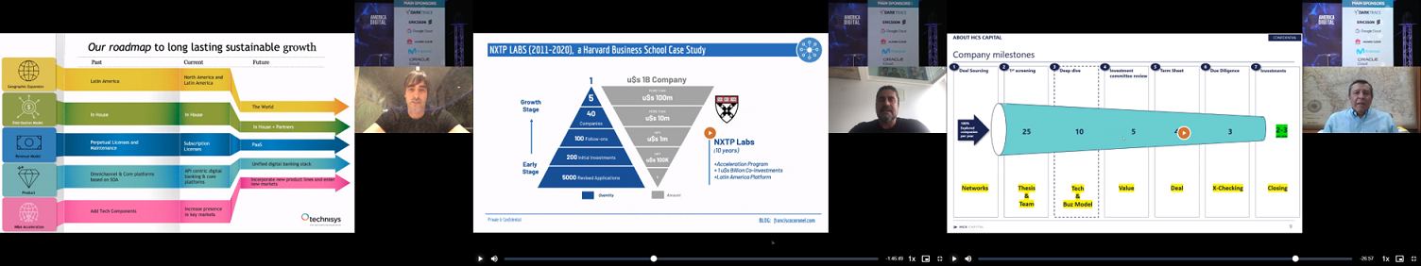
FOTO 6: En el Venture Capital & Private Equity Forum Miguel Santos CEO Technisys, Alex Isaac Horvitz (Miami) CEO HCS Venture Capital y Francisco Coronel (Argentina), Co-fundador NXTP Labs.

CONFERENCIAS EXPO

Las Conferencias Expo del Congreso son el espacio donde los proveedores presentan sus soluciones tecnológicas y casos de éxito con clientes; Sebastián Bezzo (Brasil), Sprinklr, Director LATAM habló sobre «Cómo las marcas más valiosas del mundo ofrecen excelentes experiencias al cliente», Santi Darmandrail (Miami), Chief Revenue Officer Retargetly dio una conferencia sobre #Bigdata #Marketing, Mientras que Arvind Ludhiarch habló sobre las ventas aplicando el software de inteligencia artificial de Conversica, mientras que Bernardo Alde CEO Kudaw presentó la conferencia «BIG DATA & IA: ¿Una amenaza inminente o una oportunidad impostergable?».

Las Conferencias Expo continuaron el día 2, 15 Octubre con Daniel de Vinatea General Manager South Cone Latam Vertiv en las temáticas #5G #EdgeComputing, Juan Ernesto Landaeta, Gerente Servicios TI, Gtd dio la conferencia «Receta para la Transformación Digital en Latinoamérica», Delmar Assis (Brasil), CEO DRZ Corporation habló sobre como transformar los datos en activos de negocios, desde Nueva York Vanilda Grando Global Development Kodak Alaris mostró las soluciones disponibles de inteligencia automatizada para mejorar tus procesos de negocios.

Las conferencia expo finalizaron con dos conferencias de interés, Giancarlo Salamanca, Gerente comercial Data Centers del Grupo #ZonaFrancaBogota habló de los beneficios disponibles en esta zona geográfica para implementar datacenters robustos que apoyen los procesos cloud en la región y Ariel Galarce, Territory Sales de Pure Storage abordó el tema de #Datarecovery con ejemplos de amenazas reales.

REUNIONES 1 A 1

Una de las mayores novedades de esta versión online fue la posibilidad de cada uno de los asistentes sostener reuniones 1 a 1, cara a cara por video call con cualquier otro asistente bajo objetivos específicos, se generaron 1958 reuniones 1 a 1.

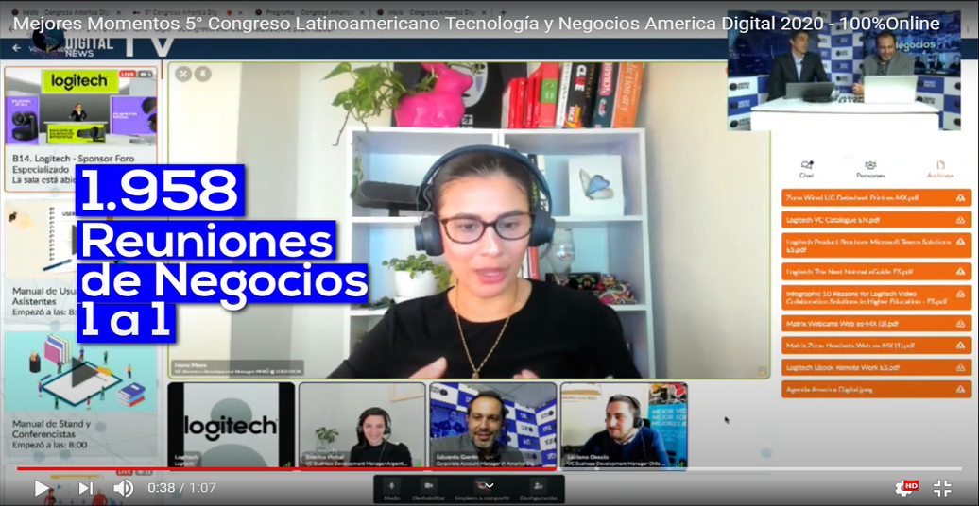

FOTO 7: Ejemplo de reuniones 1 a 1 sostenidas durante el 5º Congreso America Digital 2020.

COBERTURA DE MEDIOS

5º Congreso Latinoamericano Tecnología y Negocios America Digital 2020 tuvo una amplia cobertura de medios, teniendo como medios oficiales a CNN, PR Newswire, AmericaEconomía y la cobertura del canal de televisión America Digital News TV, ver https://news.america-digital.com , que transmitió en vivo a sus 80.000 suscriptores de la región.

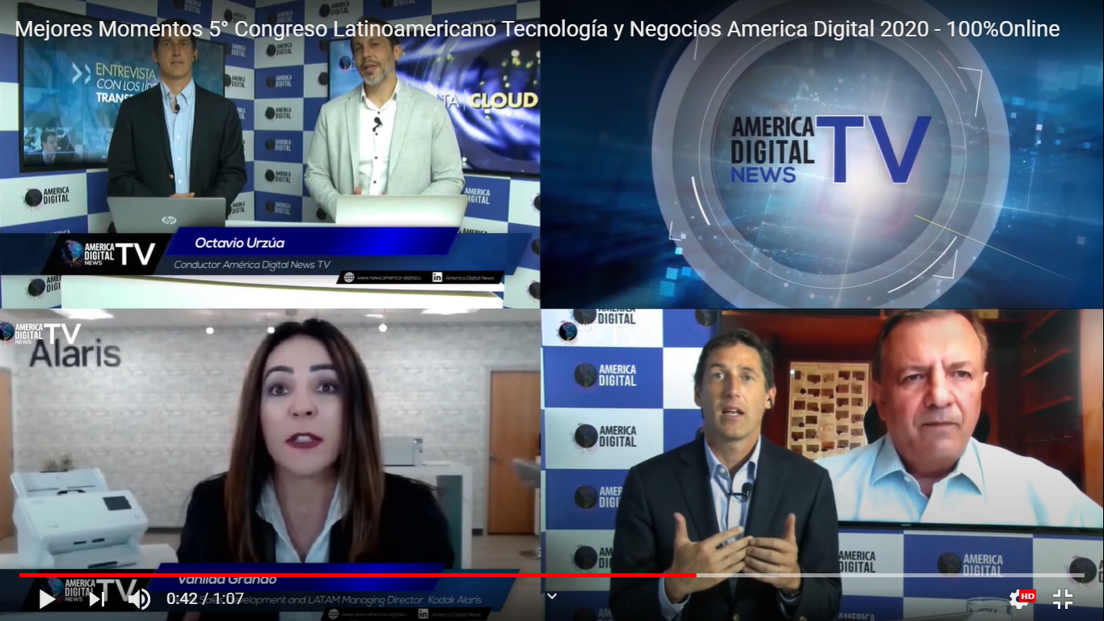
FOTO 8: Cobertura en vivo del canal de Televisión America Digital News TV a sus 80.000 suscriptores.

El evento también contó con la participación de 40 entidades de apoyo entre asociaciones TICs, cámaras de comercio, asociaciones Fintech y entidades gubernamentales.

RED AMERICA DIGITAL

Todos los Expositores y Asistentes podrán ver las 98 conferencias del 5º Congreso America Digital 2020 en la plataforma online Red America Digital, ver https://network.america-digital.com/ en formato Video On Demand, las conferencias estarán disponibles en las próximas 4-8 semanas en la plataforma, actualmente la plataforma posee sobre 300 conferencias de los 4 Congresos anteriores y sobre 8000 ejecutivos, próxima semana se subirán a la plataforma los 3289 asistentes al 5º Congreso America Digital 2020, también comité organizador comunicó que la plataforma esta siendo re-diseñada y se dispondrá de una plataforma de clase mundial para Marzo 2021.

FIESTA CLAUSURÁ Y NETWORKING

Los 2 días de inspiración, tendencias, claves estratégicas, networking y negocios finalizaron con la ceremonia y fiesta de clausura con la DJ Karin Von Muhlenbrock, una de las más jóvenes DJ en tocar en creamfield con Deep house nos entretuvo para finalizar la jornada.

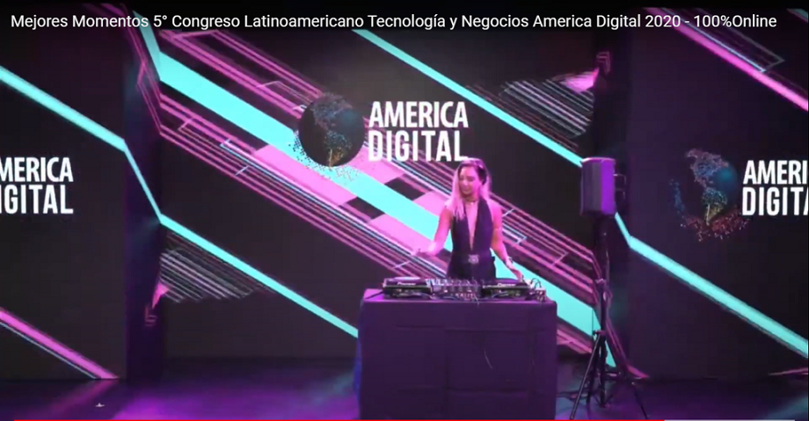
FOTO 10: Ceremonia y Fiesta de Clausura del 5º Congreso America Digital con la DJ Karin Von Muhlenbrock.

En las palabras de cierre el Director America Digital, Lesley Robles ratificó de parte del comité organizador la realización del 6º Congreso Tecnología y Negocios México, 26 y 27 Mayo 2021 orientado a impactar 3000 C-Levels y tomadores de decisiones de telcos, bancos, retail, corporaciones, industrias y autoridades de México liderando la innovación y transformación digital en sus organizaciones.

¡Nos vemos México¡.

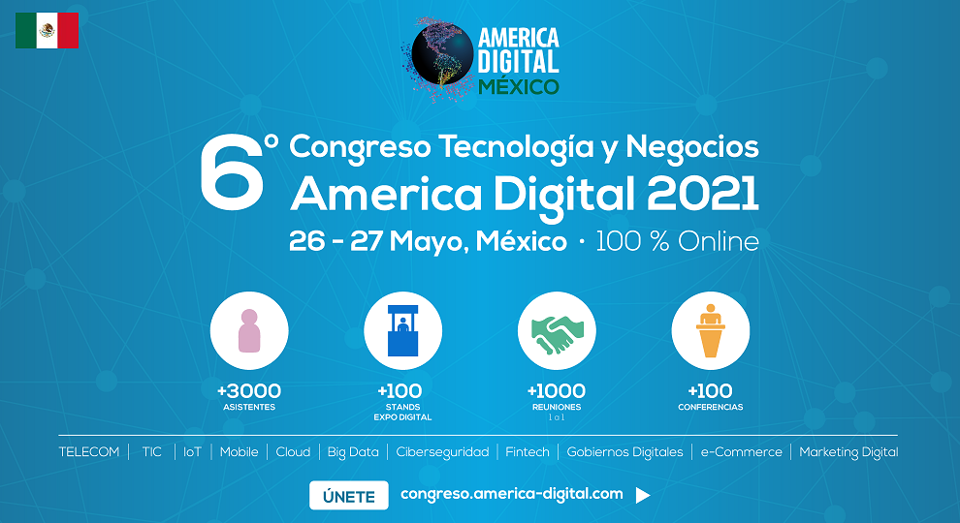

Atentamente,
Congreso America Digital
e info@america-digital.com
t +1 786 857 5663
m +56 222 04 2034
d 78 SW 7th St, Miami, FL 33130, USA
d Magnere 1540 of 1102, Providencia, Santiago
w https://congreso.america-digital.com
w https://news.america-digital.com

